

**ESCUELA NORMAL DE EDUCACIÓN PREESCOLAR**

**Licenciatura en Educación Preescolar**

**Ciclo Escolar 2018-2019**

## Materia: Tutoría Grupal

### **Maestro:** [Yixie Karelia Laguna Montañez](http://187.160.244.18/sistema/mensajes/EnviaMensaje1.asp?e=enep-00037&c=600765339&p=573AM1975771M17325421ABA52&idMateria=4744&idMateria=4744&a=M261&an=YIXIE%20KARELIA%20LAGUNA%20MONTA%D1EZ)

**Alumna:**

Karla Cecilia Martínez Espinosa N°15

3° “A”

**Tema: Mi Autobiografía**

Saltillo, Coahuila octubre de 2018

ÍNDICE

COLLAGE 3

INTRODUCCIÓN 4

MI AUTOBIOGRAFÍA 5

CONCLUSIONES 9

IMPACTO y APRENDIZAJES 9

COLLAGE

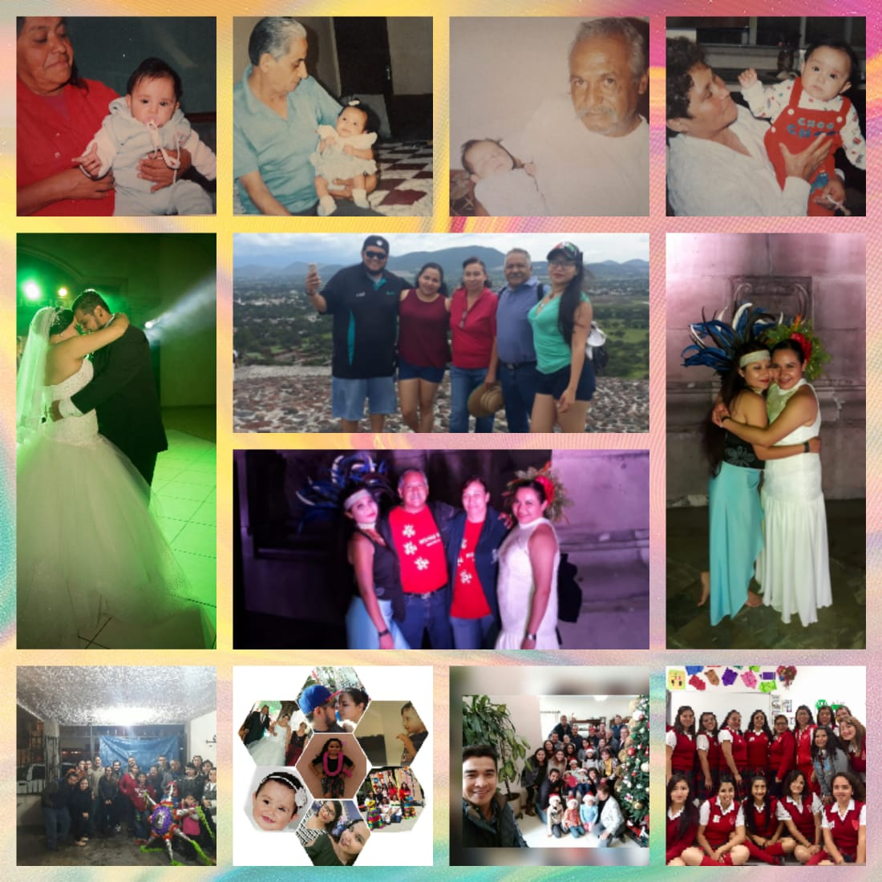

# INTRODUCCIÓN

En este trabajo se presentaran varias etapas de mi vida, desde el preescolar hasta la actualidad, además de que se profundiza un poco cada etapa o algunas de ellas con los 7 hábitos para ser un apersona altamente efectiva, es decir se explican alguna etapa y se relaciona con lo que dice el autor del libro.

De igual manera se muestra él porque son importante estos hábitos en nuestra día a día.

Al aplicar estos en nuestra vida tanto personal como laboral, impactan en la vida de una manera muy positiva, ya que si los seguimos o intentamos aplicarlos a la vida cotidiana, sin dudarlo podremos llevar una mejor relación con las demás personas y ser muy eficientes y trabajar y vivir con calidad.

Y por último se hace una pequeña conclusión de como impactan estos en mi vida y los aprendizajes que estos nos generan.

# MI AUTOBIOGRAFÍA

Me llamo Karla Cecilia Martínez Espinosa, nací el 25 de junio de 1992 en Saltillo, Coahuila, mis padres son Ricardo Martínez López y Laura Lucia Espinosa Hernández. Tengo una hermana de 19 años que se llama María Fernanda Martínez Espinosa.

Dentro de mis primeros años de vida al cumplir los 3 años de edad entre al jardín de niños Liceo Freinet, ahí curse primero, segundo y tercero de kínder, durante estos años pasaron acontecimientos muy importantes que marcaron mi vida, un día mis papas me llevaron por recomendaciones de mi maestra a la casa de la cultura de saltillo, aquí empecé con mis clases de baile sin saber que se convertiría en mi vida.

Cuando entre a la primaria viví uno de los mejores momentos de mi vida, cuando nació mi hermana quien es mi adoración, a pesar de la diferencia de edades siempre nos estamos ayudando y apoyando, marcando desde este momento hasta la actualidad uno de los hábitos para hacer un apersona latamente productiva, buscando entender primero y ser entendido después, Covey, (2015) afirma que la necesidad que tenemos de ser entendidos es uno de los sentimientos más intensos de todos los seres humanos. Este hábito es la clave de las relaciones humanas efectivas y posibilita llegar a acuerdos de tipo Ganar-Ganar, realmente esto lo cumplo en mis relaciones pero sobretodo con mi hermana ya a que siempre estamos viendo las necesidades una de la otra y entendiendo la situaciones por las que hemos vivido o estamos pasando, es decir la esencia del respeto a los y todo esto es gracias a la educación que nos han y nos dan mis papas.

Cuando entre a la secundaria estuve en el mismo colegio, desde la primaria me gustaba mucho ir a la escuela, porque mis primos estaban en el mismo colegio y siempre estábamos juntos. En la secundaria tuve muy buenos maestros siempre se preocupaban por nosotros y si no entendíamos algún tema lo retomaban hasta que quedara comprendido.

Al terminar la secundaria y cumplir 15 años fue otro de los momentos más importantes de mi vida, yo no quería fiesta de quince años, peque yo quería irme de viaje con mi prima en un viaje de quinceañeras, pero nos fuimos con mi tía a Europa y estuvimos ahí 3 semanas donde conocimos lugares hermosos, pero además entre mis tías, mis abuelos y mis padres me hicieron una fiesta sorpresa.

En la preparatoria estuve en el IUNIVAS, esta etapa fue muy divertida, porque conocí muchos amigos, además de que participe en casi todas las actividades extraescolares, siempre participaba en los desfiles y en los interpretas, en un juego de futbol una muchacha del equipo contrario choco conmigo y como era más grande que yo físicamente, me sofoco, además de que me abrí la rodilla, me raspe las manos y barba, como era la final no me importo y seguí jugando, pero días después me afecto un poco porque me empezó a dar miedo que me tumbaran de nuevo o que me pasara algo más grave y por eso ya no jugué, además de que físicamente me quedo lastimada y cuando hace frio o la apoyo mucho me causa dolor, en estos juegos claramente practique el habito de ganar ganar, ya que para poder llegar a las finales unos equipos ganaban y otros perdían sin embargo a mí no me importo perder por ver ganar a mi equipo.

“la premisa de que la vida es un “juego de suma cero” donde para que yo gane alguien tiene que perder” (Covey, 2015) y en la mayoría de los casos es así para que uno gane alguien tiene que perder sin embargo la mejor decisión es la interacción y el ponerse de acuerdo para que las dos partes puedan ganar.

Al cumplir mis 18 años presente mi examen de admisión en el Instituto Tecnológico de Saltillo para la carrera de gestión empresarial y en la UA de C para psicología y me decidí por entrar al tecnológico de saltillo, en esta etapa conocí mucha gente que hasta la fecha son mis mejores amigas, durante los años que estuve en el tec participe en diferentes actividades tanto deportivas, culturales, escolares.

Pertenecí al equipo de porristas y durante toda la carrera estuve en el capítulo estudiantil, además de que asistí a diferentes congresos tanto dentro como fuera de la ciudad, en el último congreso que fui me paso un accidente, me quebré la clavícula izquierda.

En esta misma etapa empecé a dar clases de danzas polinesias en la casa de la cultura, al principio tenía dos grupos, en la actualidad desde el 2014 me ascendieron a maestra titular y es de las mejores cosas que me han pasado, porque como dije anteriormente esto es mi vida.

Al terminar mi carrera me puse la meta de estudiar otra carrera, ya sea mercadotecnia, diseño o educación, en lo que conseguía trabajo referente a lo que estudie, decidí entrar a una guardería donde estuve al frente de un grupo de maternal y fue ahí donde se desenvolvió más mi habilidad para ser maestra, y tome la decisión de estudiar educación, al momento de buscar escuelas por una u otra razón no me podía inscribir, por lo tanto deje esa meta en pausa.

En el 2015 mi amiga me presento a quien sería mi esposo, a pesar de que tuve más relaciones esta fue la mejor de mi vida, ya que todo fue pasando poco a poco y como se dice de manera a la antigua, una relación llena de respeto, confianza y mucho amor. En diciembre de ese mismo año me pidió matrimonio y por supuesto que le dije que sí, lo hizo de una manera muy especial ya que mis mejores amigas y una de las personas más importantes, mi hermana, fueron parte de ese día especial. Al cumplir los 24 años el 17 de diciembre del 2016 nos casamos, nuestra boda fue la más esperada por nuestras familias, y ese día todo salió perfecto, al siguiente día de nuestra boda nos fuimos de luna de miel a la Riviera Maya, una experiencia única.

Empezando el 2017 volvía retomar una de mis metas, estudiar la licenciatura de educación preescolar, así que saque la ficha para presentar examen en la normal de educación preescolar , uno de mis nervios era el examen de ingreso, el sentir que no lo pasaría o estar con la angustia de saber que saque, el día que dieron los resultado y a primera hora los revise y al ver que decía ACEPTADO salte de emoción, en verdad tenía una alegría inmensa de saber que por fin iba a poder cumplir ese sueño o por lo menos empezar a cumplirlo, y es aquí cuando aplique otro de los hábitos para ser una persona productiva el comenzar con un fin en mente y este era mi meta a largo plazo el crear mi propia guardería, jardín de niños, y Covey, (2015) dice que “Comenzar con un fin en mente hace posible que nuestra vida tenga razón de ser, pues la creación de una visión de lo que queremos lograr permite que nuestras acciones estén dirigidas a lo que verdaderamente es significativo en nuestras vidas” y si siempre me he manejado por medio de metas, objetivos a corto, mediano y largo plazo para poder cumplir con las visión de mi vida.

Hoy en día llevo casi tres meses de mi segundo año dentro de la escuela y al ver que estoy obteniendo muy buenos resultados es ahí donde veo que todos mis esfuerzos y el de mi familia valen la pena y gracias al apoyo de mi esposo, mis papas y mi hermana poder concluir con éxito mi carrera.

# CONCLUSIONES

# IMPACTO y APRENDIZAJES

Realmente estos hábitos impactan en mi vida de una manera muy positiva, ya que si los seguimos o intentamos aplicarlos a la vida cotidiana, sin dudarlo podremos llevar una mejor relación con las demás personas y ser muy eficientes y trabajar y vivir con calidad.

Además de que al ser altamente productivos podemos escoger nuestras respuestas a los estímulos del medio que nos rodea, así como poder tener nuestros valores y fortalecer el ciudadano que somos y sobre todo poder ser los arquitectos de nuestro destino.

Con esta lectura tuve muchos aprendizajes y de igual manera que el impacto son positivos, el que más se me quedo o me impacto fue el buscar entender para ser entendido, ya que es el que mas utilizo en mi día a día, siempre trato de entender las situaciones por las que pasan las demás personas y así poder ayudarlos, entenderlos y apoyarlos en lo que necesiten y si nosotros somos empáticos los demás entenderán por lo que pasamos.

Uno de los hábitos que me falta por fortaleces es el afilar la sierra, esto a que tengo que renovarme física, mental y espiritualmente, y como lo puedo mejorar participando en clases de yoga o en algún retiro.

Para concluir como futura docente el aplicar estos hábitos no solo me ayudan en la vida personal, sino que también dentro del jardín ya que con ello podremos entender mejor a los niños, ser mas proactivos, pero sobretodo tener mejores relaciones labórales y así hacer un ambiente de trabajo más sano.